SEANCE : et les bulles de filtres

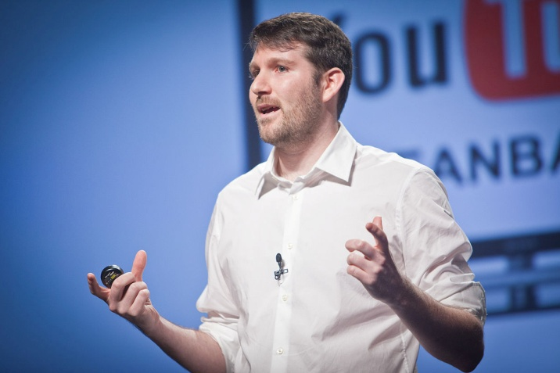
ACTIVITE : Visionner la vidéo TED d’Eli Pariser et répondre aux questions suivantes :
Source : https://www.ted.com/talks/eli_pariser_beware_online_filter_bubbles?language=fr [Consulté le 15/03/2019]

- Quels types d’indicateurs Google utilise-t-il pour personnaliser vos résultats ? En connaissez-vous d’autres ?

- Google est-il le seul à effectuer cette méthode ?

- Selon vous pourquoi les résultats de Daniel et Scott sont-ils différents ? En quoi est-ce un problème ?

- Qu’est-ce qu’une bulle de filtres selon Eli Pariser ?

- Quel risque la personnalisation et les bulles de filtres entraînent-elles ?

